Ini adalah contoh judul ‘PETUNJUK PENULISAN ARTIKEL PADA ILTEK: JURNAL TEKNOLOGI
(tulisan MS-Word Times New Roman 14-point, bold, rata kiri kanan, Spasi 1)
Catatan: hindari penggunaan singkatan dan formula persamaan jika memungkinkan

Ahmad Hanafie¹, A. Haslinah² ^{*)} (12pt Bold, MS-Word Times New Roman)

- Jurusan Teknik Industri, Fakultas Teknik, Universitas Islam Makassar,
- Jurusan Teknik Mesin, Fakultas Teknik, Universitas Islam Makassar,
Jl. Perintis Kemerdekaan km.9 No. 29 Makassar, Indonesia 90245 ( 10 pt, MSWord Times New Roman)
Email: Haslinah.dty@uim-makassar.ac.id

ABSTRAK (12pt Bold, MS-Word Times New Roman, Spasi 1 )

Penulisan abstrak dengan format: rata kiri-kanan, spasi 1, dan ukuran 10 point dan total panjang 100-200 kata. Komposisi isi abstrak terdiri atas: LATAR BELAKANG (1 kalimat), mengemukakan mengapa penelitian ini dilakukan; TUJUAN PENELITIAN (1 kalimat), mengemukakan tujuan utama (main objectives) dari apa yang ingin dipaparkan dalam artikel tersebut; METODOLOGI (4-5 kalimat), memberikan informasi yang jelas bagaimana penelitian tersebut dilaksanakan, dan sebaiknya memperlihatkan lokasi (tidak merujuk ke lokasi perusahaan), sampel, variabel yang diukur, metode pengukuran, sampai metode statistik yang digunakan jika memungkinkan; HASIL PENELITIAN (5-6 kalimat), merupakan komponen paling urgent dengan memaparkan hasil-hasil temuan/ penelitian; dan KESIMPULAN (1 kalimat), mengemukakan kalimat ringkas dan menghimpun semua hasil yang tentunya menjawab TUJUAN PENELITIAN dari sebuah artikel.

Kata kunci:maksimum 3- 5 kata (hindari penggunaan kata “dan”, “dari”)

Kemudian abstrakx di terjemahkan dalam bahasa inggris.

ABSTRAK (12pt Bold, MSWord Times New Roman, Spasi 1 )

PENDAHULUAN

Penulisan isi artikel menggunakan MS Word Times New Roman format: rata kiri-kanan dengan ukuran 10 point.
Bagian ini adalah aspek yang mengemukakan permasalahan secara umum kemudian mengerucut kepada masalah kecil yang merupakan objek khusus yang diteliti. Mengapa hal tersebut perlu untuk diteliti, kontribusi apa yang dapat diberikan melalui pemecahan masalah yang ada dewasa ini, kesemuanya harus terungkap jelas dengan menggunakan kalimat yang padat dan berisi, umumnya terdiri dari 5-7 paragraf.
Harus terungkap pula penelitian-penelitian yang telah dilakukan sebelumnya yang berhubungan dengan fokus kajian yang diteliti. Hal ini akan memperlihatkan bahwa penelitian yang dilakukan adalah kelanjutan dari penelitian yang telah ada sebelumnya atau bahkan dapat mengungkap aspek novelty dari penelitian yang dilakukan.

METODE PENELITIAN

Pemaparan metoda penelitian harus detail, utamanya mengenai metoda apa yang digunakan dan data-data apa yang digunakan dari suatu penelitian.

Alat, Bahan dan Metode :
Bahan dan metode berisi bahan-bahan utama yang digunakan dalam penelitian dan metode yang digunakan dalam pemecahan permasalahan termasuk metode analisis. Bahan-bahan yang dituliskan di sini hanya berupa bahan utama saja dan harus dilengkapi dengan merk dan kemurniannya (misalnya: H₂SO₄ (Merck, 99%)). Peralatan-peralatan yang dituliskan di bagian ini hanya berisi peralatan-peralatan utama saja dilengkapi dengan merk (misalnya: Furnace elektrik (Carbolite)). Komponen-komponen peralatan penunjang tidak perlu dituliskan. Rangkaian alat utama sebaiknya disajikan di bagian ini dilengkapi dengan keterangan gambar. Keterangan gambar diletakkan menjadi bagian dari judul gambar (figure caption) bukan menjadi bagian dari gambar. Metode-metode yang digunakan dalam penyelesaian penelitian dituliskan di bagian ini.

HASIL DAN PEMBAHASAN:

Hasil dan pembahasan berisi hasil-hasil temuan penelitian dan pembahasannya secara ilmiah. Tuliskan temuan-temuan ilmiah (scientific finding) yang diperoleh dari hasil-hasil penelitian yang telah dilakukan tetapi harus ditunjang oleh data-data yang memadai. Temuan ilmiah yang dimaksud di sini adalah bukan data-data hasil penelitian yang diperoleh. Temuan-temuan ilmiah tersebut harus dijelaskan secara saintifik meliputi: Apakah temuan ilmiah yang diperoleh? Mengapa hal itu bisa terjadi? Mengapa trend variabel seperti itu? Semua pertanyaan tersebut harus dijelaskan secara saintifik, tidak hanya deskriptif, bila perlu ditunjang oleh fenomena-fenomena dasar ilmiah yang memadai. Selain itu, harus dijelaskan juga perbandingannya dengan hasil-hasil para peneliti lain yang hampir sama topiknya. Hasil-hasil penelitian dan temuan harus bisa menjawab hipotesis penelitian di bagian pendahuluan.

KESIMPULAN:
Kesimpulan menggambarkan jawaban dari hipotesis dan/atau tujuan penelitian atau temuan ilmiah yang diperoleh. Kesimpulan bukan berisi perulangan dari hasil dan pembahasan, tetapi lebih kepada ringkasan hasil temuan seperti yang diharapkan di tujuan atau hipotesis. Bila perlu, di bagian akhir kesimpulan dapat juga dituliskan hal-hal yang akan dilakukan terkait dengan gagasan selanjutnya dari penelitian tersebut.

UCAPAN TERIMA KASIH:
Ucapan terima kasih terutama ditujukan kepada pemberi dana penelitian atau donatur. Ucapan terima kasih dapat juga disampaikan kepada pihak-pihak yang membantu pelaksanaan penelitian.

DAFTAR PUSTAKA:
Semua rujukan-rujukan yang diacu di dalam teks artikel harus didaftarkan di bagian Daftar Pustaka. Daftar Pustaka harus minimal 5 Tahun Terakhir yang berasal dari jurnal dan prosiding. Penulisan daftar pustaka dengan menggunakan format APA 6th Edition (American Psychological Association).
. Setiap artikel paling tidak berisi 10 (sepuluh) daftar pustaka acuan. Penulisan sistem rujukan di dalam teks artikel dan penulisan daftar pustaka sebaiknya menggunakan program aplikasi manajemen referensi misalnya: Mendeley.

Petunjuk Khusus Penulisan Isi Naskah Manuskrip

Judul Artikel: Judul Artikel harus dituliskan secara singkat dan jelas, dan harus menunjukkan dengan tepat masalah yang hendak dikemukakan, tidak memberi peluang penafsiran yang beraneka ragam, ditulis seluruhnya dengan huruf kapital secara simetris. Judul artikel tidak boleh mengandung singkatan kata yang tidak umum digunakan. Kemukakan terlebih dahulu gagasan utama artikel baru diikuti dengan penjelasan lainnya.

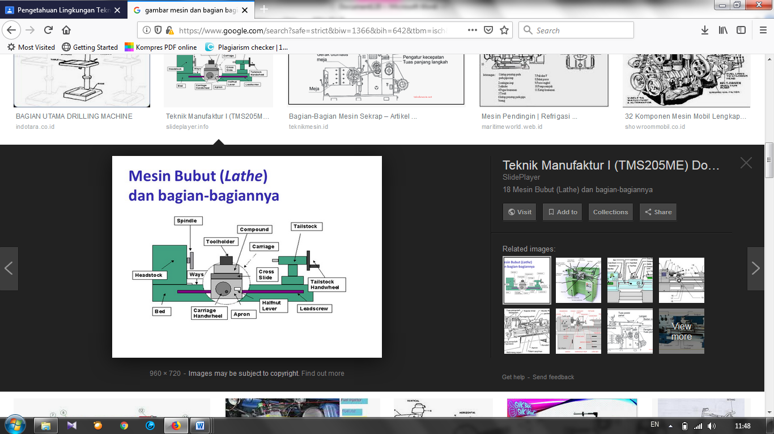
Gambar 1. Contoh gambar atau ilustrasi (Hovmand, 1995)

Tabel 1. Distribusi jawaban dimensi Reliability (A. Haslinah, 2006)
Klasifikasi | % Frekuensi
 | Persepsi | Harapan
Sangat Rendah | 0 | 0
Rendah | 5 | 0
Sedang | 10 | 0
Tinggi | 78.75 | 32.5
Sangat Tinggi | 6.25 | 67.5
Jumlah | 100 | 100
(Sumber :………………..)

2. Panduan Penulisan Persamaan
Setiap persamaan ditulis rata tengah kolom dan diberi nomor yang ditulis di dalam kurung dan ditempatkan di bagian akhir margin kanan. Persamaan harus dituliskan menggunakan Equation Editor dalam MS Word atau Open Office (Primack, 1983).

R$=\frac{N(\sum{xy)-(\sum{x \sum{y)}}}}{\sqrt{⦋(N\sum{x^{2})-(\sum{{x)}^{2}⦌(N\sum{Y^{2})(\sum{y)^{2}⦌}}}}}}$……………(1)
……………(2)

3. Panduan Penulisan Kutipan/Rujukan Dalam Teks Artikel
Setiap mengambil data atau mengutip pernyataan dari pustaka lainnya maka penulis wajib menuliskan sumber rujukannya. Rujukan atau sitasi ditulis di dalam uraian/teks dengan cara nama penulis dan tahun (Irwan dan Salim, 1998). Jika penulis lebih dari dua, maka hanya dituliskan nama penulis pertama diikuti “dkk” atau “et al.” (Bezuidenhout dkk., 2009; Roeva, 2012). Semua yang dirujuk di dalam teks harus didaftarkan di bagian Daftar Pustaka, demikian juga sebaliknya, semua yang dituliskan di Daftar Pustaka harus dirujuk di dalam teks (Wang dkk., 2011).

4. Panduan Penulisan Daftar Pustaka
Penulisan Daftar Pustaka sebaiknya menggunakan aplikasi manajemen referensi seperti Mendeley, End Note, Zotero, atau lainnya. Format penulisan yang digunakan di jurnal Teknik adalah sesuai dengan format APA 6th Edition (American Psychological Association).
Pustaka yang berupa majalah/jurnal ilmiah:
Bekker, J. G., Craig, I. K., & Pistorius, P. C. (2014). Modeling and Simulation of Arc Furnace Process. ISIJ International, 39(1), 23–32.
Pustaka yang berupa judul buku:
Fridman, A. (2013). Plasma Chemistry (p. 978). Cambridge: Cambridge University Press

Pustaka yang berupa Prosiding Seminar:
Roeva, O. (2012). Real-World Applications of Genetic Algorithm. In International Conference on Chemical and Material Engineering (pp. 25–30). Semarang, Indonesia: Department of Chemical Engineering, Diponegoro University.

Pustaka yang berupa disertasi/thesis/skripsi:
Istadi, I. (2016). Development of A Hybrid Artificial Neural Network – Genetic Algorithm for Modelling and Optimization of Dielectric-Barrier Discharge Plasma Reactor. PhD Thesis. Universiti Teknologi Malaysia.

Pustaka yang berupa patent:
Primack, H.S. (2011). Method of Stabilizing Polyvalent Metal Solutions. US Patent No. 4,373,104

Pustaka yang berupa HandBook:
Hovmand, S. (2013). Fluidized Bed Drying. In Mujumdar, A.S. (Ed.) Handbook of Industrial Drying (pp.195-248). 2nd Ed. New York: Marcel Dekker.

5. Kesimpulan
Setiap artikel yang dikirimkan ke kantor editorial Journal Ilmu Teknik harus mengikuti petunjuk penulisan ini. Jika artikel tersebut tidak sesuai dengan panduan ini maka tulisan akan dikembalikan sebelum ditelaah lebih lanjut.

6. Ucapan Terima Kasih

Terima kasih disampaikan kepada Fakultas Teknologi Industri, Para Pengelolah Journal Of Chemical Process Engineering yang telah mendanai dan membantu keberlangsungan jurnal ini.

Daftar Pustaka

Bezuidenhout, J. J., Eksteen, J. J., & Bradshaw, S. M. (2013). Computational fluid dynamic modelling of an electric furnace used in the smelting of PGM containing concentrates. Minerals Engineering, 22(11), 995–1006.
Bhaktavatsalam, A. K., & Choudhury, R. (2012). Specific Energy Consumption in The Steel Industry. Energy, 20(12), 1247–1250.
Camdali, U., & Tunc, M. (2013). Steady State Heat Transfer of Ladle Furnace During Steel Production Process. Journal of Iron and Steel Research, International, 13(3), 18–20.
Fridman, A. (2011). Plasma Chemistry (p. 978). Cambridge: Cambridge University Press.
Hovmand, S. (2012). Fluidized Bed Drying. In Mujumdar, A.S. (Ed.) Handbook of Industrial Drying (pp.195-248). 2nd Ed. New York: Marcel Dekker
Istadi, I. (2011). Development of A Hybrid Artificial Neural Network – Genetic Algorithm for Modelling and Optimization of Dielectric-Barrier Discharge Plasma Reactor. PhD Thesis. Universiti Teknologi Malaysia
Roeva, O. (2012). Real-World Applications of Genetic Algorithm. In International Conference on Chemical and Material Engineering (pp. 25–30). Semarang, Indonesia: Department of Chemical Engineering, Diponegoro University
Wang, Z., Wang, N. H., & Li, T. (2011). Computational analysis of a twin-electrode DC submerged arc furnace for MgO crystal production. Journal of Materials Processing Technology, 211(3), 388–395.

